BỘ CÔNG THƯƠNG

**TRƯỜNG ĐẠI HỌC KINH TẾ KỸ THUẬT CÔNG NGHIỆP**

**KHOA: CÔNG NGHỆ THÔNG TIN**



**BÁO CÁO ĐỒ ÁN 1**

Đề tài: Xây dựng hệ thống quản lý căng tin uneti

**Giáo viên hướng dẫn:** THS.Đoàn Tuấn Nam

**Nhóm thực hiện :** NHÓM 9

**Lớp** **:** DHTI16A3HN

BỘ CÔNG THƯƠNG

**TRƯỜNG ĐẠI HỌC KINH TẾ KỸ THUẬT CÔNG NGHIỆP**

**KHOA: CÔNG NGHỆ THÔNG TIN**

**BÁO CÁO ĐỒ ÁN 1**

**Đề tài: Xây dựng hệ thống quản lý căng tin uneti**

**Giáo viên hướng dẫn:** THS.Đoàn Tuấn Nam

**Sinh viên nhóm** **:** NHÓM 10

1.Phạm Trường Sơn ( nhóm trưởng )

2.Nguyễn Huy Hoàng

3.Đặng Quang Ba

**Thành phố Hà Nội– Năm 2025**

# LỜI CẢM ƠN

Trước tiên, chúng em xin gửi lời cảm ơn chân thành và sâu sắc đến Giảng viên Th.S Đoàn Tuấn Nam - người đã tận tâm giảng dạy và truyền đạt cho chúng em những kiến thức vô cùng quý giá. Nhờ sự hướng dẫn tận tình của thầy, chúng em dã có đủ nền tảng để hoàn thành bài báo cáo này. Sự nhiệt huyết và tận tụy của thầy trong suốt quá trình giảng dạy đã trở thành động lực lớn giúp chúng em không ngừng cố gắng.

Chúng em cũng xin bày tỏ lòng biết ơn đến các thầy cô, gia đình và bạn bè, những người đã luôn bên cạnh hỗ trợ, góp ý và động viên chúng em trong suốt quá trình thực hiện bài báo cáo. Sự giúp đỡ quý báu này không chỉ giúp chúng em hoàn thành bài làm một cách tốt nhất mà còn giúp chúng em tích lũy thêm nhiều kinh nghiệm và kiến thức quan trọng.

Mặc dù đã cố gắng hết sức, nhưng do giới hạn về kiến thức, kinh nghiệm bà trải nghiệm, bài báo cáo của chúng em chắc chắn không thể tránh khỏi những thiếu sót. Vì vậy, chúng em rất mong nhận được những ý kiên đóng góp từ quý thầy cô và các bạn để có thể cải thiện và hoàn thiện hơn trong tương lai.

Hà Nội, Ngày…..tháng…..năm 2025

Nhóm sinh viên thực hiện

Nhóm 10

Phạm Trường Sơn

Nguyễn Huy Hoàng

Đặng Quang Ba

# LỜI MỞ ĐẦU

Trong những năm gần đây, cùng với sự phát triển của các trường đại học và nhu cầu ngày càng cao về chất lượng phục vụ sinh viên, hệ thống căng tin tại các trường học – đặc biệt là các trường đại học lớn như **Trường Đại học Kinh tế – Kỹ thuật Công nghiệp (UNETI)** – đóng vai trò quan trọng trong việc cung cấp dịch vụ ăn uống, góp phần đảm bảo đời sống sinh hoạt hằng ngày cho sinh viên, giảng viên và cán bộ công nhân viên trong trường.

Tuy nhiên, thực tế cho thấy việc quản lý hoạt động kinh doanh tại các căng tin trong trường học hiện nay vẫn còn tồn tại nhiều bất cập. Nhiều căng tin vẫn sử dụng phương pháp quản lý thủ công như ghi chép sổ sách, hay các phần mềm đơn giản, chưa đáp ứng được nhu cầu kiểm soát hàng hóa, theo dõi nguyên liệu, đơn hàng, doanh thu và thông tin khách hàng một cách đầy đủ, chính xác và kịp thời. Điều này dễ dẫn đến tình trạng thất thoát nguyên vật liệu, sai sót trong tính toán, mất nhiều thời gian kiểm kê, và ảnh hưởng đến chất lượng dịch vụ cũng như trải nghiệm của người dùng.

Xuất phát từ thực tế đó, chúng em lựa chọn thực hiện đề tài **“Xây dựng hệ thống quản lý căng tin Trường Đại học Kinh tế – Kỹ thuật Công nghiệp”** với mong muốn góp phần hiện đại hóa và tối ưu hóa quy trình vận hành căng tin tại trường. Hệ thống hướng đến việc tự động hóa các nghiệp vụ như quản lý thực đơn, quản lý nguyên liệu và hàng tồn, xử lý đơn hàng, tính tiền nhanh chóng, hỗ trợ in hóa đơn, quản lý thông tin khách hàng (sinh viên, giảng viên), thống kê doanh thu – chi phí, đồng thời có khả năng mở rộng tích hợp với thẻ sinh viên, ví điện tử, và hệ thống điểm danh/đặt món trước.

Việc xây dựng hệ thống quản lý căng tin không chỉ giúp giảm thiểu thao tác thủ công, tiết kiệm thời gian mà còn nâng cao độ chính xác trong quản lý, hạn chế thất thoát và rủi ro, từ đó giúp ban quản lý căng tin dễ dàng kiểm soát tình hình kinh doanh và đưa ra quyết định điều hành hợp lý. Ngoài ra, sinh viên cũng được phục vụ nhanh hơn, dễ tra cứu món ăn, lịch sử chi tiêu và nhận ưu đãi.

Chúng em hy vọng rằng dự án này sẽ mang lại một giải pháp thiết thực và hiệu quả cho căng tin nhà trường, góp phần nâng cao chất lượng dịch vụ và đời sống sinh hoạt học đường tại UNETI. Đồng thời, chúng em cũng mong muốn nhận được ý kiến đóng góp từ quý thầy cô và các bạn để hoàn thiện hệ thống ngày càng tốt hơn.

**Chúng em xin chân thành cảm ơn!**

# MỤC LỤC

Trang phụ bìa Trang

LỜI MỞ ĐẦU 1

MỤC LỤC 2

DANH MỤC BIỂU BẢNG 5

DANH MỤC HÌNH ẢNH 6

CHƯƠNG 1:TỔNG QUAN CHUNG ĐỀ TÀI 7

1.1.Mô tả bài toán 7

1.2. Mô tả hệ thống 7

1.3.Mục đích bài toán 8

1.4. Tổng quan về hệ thống quản lý 8

1.5. Chức năng và nhiệm vụ của hệ thống quản lý nhân sự 8

1.6. Yêu cầu của hệ thống và những khó khăn 8

1.7. Những yêu cầu đặt ra đối với hệ thống mới 9

CHƯƠNG 2:PHÂN TÍCH BÀI TOÁN 10

2.1.Sơ đồ phân rã chức năng 10

2.2.Sơ đồ phân rã chức năng mức ngữ cảnh 10

2.3.Sơ đồ phân rã chức năng mức đỉnh 11

2.4.Sơ đồ phân rã chức răng mức dưới đỉnh 12

2.4.1.Sơ đồ phân rã mức dưới đỉnh quản lí nhân viên 12

2.4.2.Sơ đồ phân rã mức dưới đỉnh quản lí lương 13

2.4.3.Sơ đồ phân rã mức dưới đỉnh quản lí chế độ 14

2.4.4.Sơ đồ phân rã mức dưới đỉnh thống kê báo cáo 15

2.5.Sơ đồ liên kết thực thể 16

2.6.Sơ đồ liên kết thực thể chi tiết 17

2.7.Cấu trúc bảng dữ liệu 18

2.7.1.Cấu trúc bảng Nhân sự 18

2.7.2. Cấu trúc bảng chức vụ 18

2.7.3. Cấu trúc bảng Công việc 18

2.7.4. Cấu trúc bảng Lương 19

2.7.5. Cấu trúc bảng Nghỉ phép 19

2.7.6. Cấu trúc bảng Người dùng 19

2.7.7. Cấu trúc bảng Chấm công 20

2.7.8. Cấu trúc bảng Báo cáo thống kê 20

2.8.Sơ đồ mối quan hệ giữa các thực thể 21

CHƯƠNG 3: THIẾT KẾ DATABASE 22

3.1.Database trên môi trường SQL 22

3.2.Thiết kế bảng nhân sự trên SQL 22

3.3.Thiết kế bảng Người dùng trên SQL 23

3.4.Thiết kế bảng Nghỉ phép trên SQL 23

3.5.Thiết kế bảng Lương trên SQL 24

3.6.Thiết kế bảng Khen thưởng kỉ luật trên SQL 24

3.7.Thiết kế bảng Công việc trên SQL 24

3.8. Thiết kế bảng Chức vụ trên SQL 25

3.9. Thiết kế bảng Chấm công trên SQL 25

3.10. Thiết kế bảng Báo cáo thống kê trên SQL 25

CHƯƠNG 4: GIAO DIỆN 26

4.1.Trang quản trị viên 26

4.1.1.Giao diện đăng nhập 26

4.1.3.Giao diện Quản lý người dùng 27

4.1.4.Giao diện Quản lý nhân sự 28

4.1.5.Giao diện Danh sách công việc 29

4.1.6.Giao diện Quản lý nghỉ phép 29

4.1.7.Giao diện Quản lý Lương 30

4.1.8.Giao diện Quản lý chấm công 31

4.1.9.Giao diện Báo cáo thống kê 31

4.2.Trang người dùng 32

4.2.1.Giao diện Thông tin cá nhân 32

4.2.2.Giao diện Nghỉ phép 33

4.2.3.Giao diện Chấm công 34

4.2.4.Giao diện Chi tiết lương 34

CHƯƠNG 5: KẾT LUẬN 36

5.1.Kết quả thu được 36

5.2. Những khuyến nghị sau kết quả nghiên cứu 36

TÀI LIỆU THAM KHẢO 37

# DANH MỤC BIỂU BẢNG

Bảng 2.5.Bảng thực thể 17

Bảng 2.7.1.Bảng Nhân sự 18

Bảng 2.7.2.Bảng Chức vụ 18

Bảng 2.7.3.Bảng Công việc 18

Bảng 2.7.4.Bảng Lương 19

Bảng 2.7.5.Bảng Nghỉ phép 19

Bảng 2.7.6.Bảng người dùng 19

Bảng 2.7.7.Bảng chấm công 20

Bảng 2.7.8.Bảng báo cáo thống kê 20

# DANH MỤC HÌNH ẢNH

Hình 2.1..Sơ đồ phân rã chức năng 10

Hình 2.2.Sơ đồ phân rã chức năng mức ngữ cảnh 10

Hình 2.3.Sơ đồ phân rã chức năng mức đỉnh 11

Hình 2.4.1.Sơ đồ phân rã chức năng mức dưới đỉnh quản lý nhân viên 12

Hình 2.4.2.Sơ đồ phân rã chức năng mức dưới đỉnh quản lý lương 13

Hình 2.4.3.Sơ đồ phân rã chức năng mức dưới đỉnh quản lý chế độ 14

Hình 2.4.4:Sơ đồ phân rã mức dưới đỉnh thống kê báo cáo 15

Hình 2.5.Sơ đồ liên kết thực thể 16

Hình 2.6. Sơ đồ liên kết thực thể chi tiết 17

Hình 2.8.Sơ đồ mối quan hệ giữa các thực thể 21

Hình 3.1.Database trên môi trường SQL 22

Hình 3.2.Thiết kế bảng nhân sự trên SQL 22

Hình 3.3.Thiết kế bảng Người dùng trên SQL 23

Hình 3.4.Thiết kế bảng Nghỉ phép trên SQL 23

Hình 3.5.Thiết kế bảng Lương trên SQL 24

Hình 3.6.Thiết kế bảng Khen thưởng kỉ luật trên SQL 24

Hình 3.8. Thiết kế bảng Chức vụ trên SQL 25

Hình 3.9. Thiết kế bảng Chấm công trên SQL 25

Hình 3.10. Thiết kế bảng Báo cáo thống kê trên SQL 25

Hình 4.1.1.Giao diện Đăng nhập 26

Hình 4.1.2.Giao diện Quản lý công việc 27

Hình 4.1.3.Giao diện Quản lý người dùng 27

Hình 4.1.4.Giao diện Quản lý nhân sự 28

Hình 4.1.5.Giao diện Danh sách chức vụ 29

Hình 4.1.6.Giao diện Quản lý nghỉ phép 29

Hình 4.1.7.Giao diện Quản lý lương 30

Hình 4.1.8.Giao diện Quản lý chấm công 31

Hình 4.1.9.Giao diện Báo cáo thống kê tạo báo cáo 31

Hình 4.1.10.Giao diện Báo cáo thống kê xuất báo cáo Lương 32

Hình 4.2.1.Giao diện Thông tin cá nhân 33

Hình 4.2.3.Giao diện Chấm công 34

Hình 4.2.4.Giao diện Chi tiết lương 34

# CHƯƠNG 1:TỔNG QUAN CHUNG ĐỀ TÀI

### 1.1. Mô tả bài toán

Cùng với sự phát triển nhanh chóng của công nghệ thông tin, con người đã sáng tạo ra nhiều ứng dụng nhằm phục vụ hiệu quả cho các nhu cầu trong công việc và đời sống. Trong số đó, việc xây dựng phần mềm hỗ trợ nghiệp vụ ngày càng trở nên phổ biến và là một trong những mối quan tâm hàng đầu của các lập trình viên.

Quản lý nhân sự là một trong những lĩnh vực được ứng dụng công nghệ thông tin mạnh mẽ, nhằm phục vụ cho công tác điều hành, tổ chức nhân lực trong các doanh nghiệp, cơ quan, tổ chức. Trước đây, việc lưu trữ thông tin nhân sự thường được thực hiện qua hồ sơ giấy và các kho chứa vật lý, gây tốn diện tích và khó khăn trong tra cứu, xử lý. Tuy nhiên, với sự hỗ trợ của công nghệ, giờ đây chỉ với một máy tính nhỏ gọn, người quản lý đã có thể lưu trữ và truy xuất toàn bộ thông tin nhân sự một cách nhanh chóng, chính xác và thuận tiện.

### 1.2. Mô tả hệ thống

Hệ thống quản lý nhân sự được thiết kế nhằm cung cấp thông tin kịp thời và chính xác cho ban lãnh đạo trong các công tác như tổ chức lao động, quản lý thông tin cá nhân, chức vụ, thâm niên công tác, lương thưởng, phân công phòng ban và quản lý tài khoản người dùng. Hệ thống vận hành dưới sự chỉ đạo trực tiếp của giám đốc, đảm bảo tính bảo mật và hiệu quả trong quản lý.

Hệ thống có khả năng liên tục cập nhật, bổ sung thông tin về hồ sơ cán bộ – công nhân viên trong suốt quá trình công tác, từ tuyển dụng đến nghỉ việc. Bên cạnh đó, việc theo dõi quá trình làm việc, khen thưởng – kỷ luật, chấm công, nghỉ phép cũng được tích hợp đầy đủ nhằm phục vụ cho công tác quản lý lao động và thống kê báo cáo theo yêu cầu của ban giám đốc.

Ngoài ra, hệ thống hỗ trợ phân quyền và tạo tài khoản cá nhân cho từng nhân sự, qua đó cho phép họ chủ động theo dõi thông tin cá nhân, lịch sử công việc, lương thưởng, tình trạng nghỉ phép và gửi các đơn từ như đơn xin nghỉ, tăng ca,… cũng như đóng góp ý kiến trực tiếp đến bộ phận quản lý.

### 1.3. Mục đích bài toán

Hệ thống nhằm mục tiêu xây dựng một cơ sở dữ liệu thống nhất, phục vụ việc thu thập – xử lý – lưu trữ – truy xuất các thông tin liên quan đến nhân sự trong tổ chức.

Dữ liệu đầu vào bao gồm: thông tin hồ sơ cá nhân (sơ yếu lý lịch, bằng cấp, chứng chỉ,…), dữ liệu chấm công, lương, phòng ban. Dữ liệu đầu ra là các báo cáo tổng hợp như: số lượng và đặc điểm lao động của các bộ phận, bảng lương, kế hoạch nhân sự, thống kê nghỉ phép,… phục vụ cho công tác quản trị và điều hành nhân sự một cách hiệu quả.

### 1.4. Tổng quan về hệ thống quản lý

Quản lý là quá trình điều hành và kiểm soát có chủ đích, nhằm tổ chức và định hướng các nguồn lực theo một kế hoạch cụ thể. Đây là hoạt động có tính hệ thống, chứ không chỉ là sự tập hợp rời rạc các thao tác. Trong tổ chức, quản lý nhân sự đóng vai trò trung tâm, liên quan trực tiếp đến việc đảm bảo vận hành hiệu quả bộ máy hoạt động thông qua việc phân bổ, giám sát và phát triển nguồn nhân lực.

### 1.5. Chức năng và nhiệm vụ của hệ thống quản lý nhân sự

Hệ thống quản lý nhân sự đảm nhận nhiều chức năng nghiệp vụ quan trọng như:

* Thông báo thường xuyên cho lãnh đạo về tình hình nhân sự, tổ chức lao động, lương thưởng, thi đua, kỷ luật.
* Cập nhật và lưu trữ đầy đủ hồ sơ cán bộ – công nhân viên.
* Theo dõi quá trình công tác và thay đổi thông tin nhân sự.
* Thống kê báo cáo theo yêu cầu lãnh đạo.
* Hỗ trợ chấm công, tính lương, nghỉ phép và thưởng – phạt.

Thông qua đó, hệ thống góp phần tối ưu hóa công tác quản trị nguồn nhân lực, nâng cao hiệu quả điều hành và giảm thiểu tối đa các thao tác thủ công, sai sót trong quy trình.

### 1.6. Yêu cầu của hệ thống và những khó khăn

Trong bối cảnh các cơ quan, tổ chức ngày càng có quy mô lớn, việc quản lý hàng trăm đến hàng nghìn nhân viên bằng phương pháp thủ công trở nên kém hiệu quả. Việc lưu trữ, tìm kiếm, bổ sung, chỉnh sửa thông tin tốn nhiều thời gian và dễ sai sót.

Do đó, một hệ thống quản lý nhân sự hiện đại cần được tin học hóa, nhằm tự động hóa quy trình, giảm thiểu sai sót, tiết kiệm thời gian và nhân lực. Đây là điều kiện cần thiết để nâng cao hiệu suất làm việc và đáp ứng yêu cầu ngày càng cao từ phía lãnh đạo và người lao động.

### 1.7. Những yêu cầu đặt ra đối với hệ thống mới

Để đáp ứng tốt hơn yêu cầu trong thời đại số hóa, hệ thống quản lý nhân sự mới cần đảm bảo các tiêu chí sau:

* Lưu trữ dữ liệu hiệu quả, tiết kiệm không gian, dễ tra cứu và sửa đổi.
* Hạn chế tối đa lỗi nhập liệu, phát hiện và cảnh báo các sai sót ngay khi cập nhật.
* Đáp ứng khả năng mở rộng, phù hợp với quy mô và cơ cấu tổ chức.
* Giao diện thân thiện, dễ sử dụng cho cả bộ phận quản trị và nhân sự.
* Tích hợp chức năng thống kê, phân tích để hỗ trợ ra quyết định quản trị.

Việc xây dựng hệ thống như vậy sẽ giúp ban lãnh đạo thực hiện hiệu quả các chủ trương, chính sách đối với cán bộ – công nhân viên, đồng thời nâng cao năng lực quản lý toàn diện của tổ chức.

# CHƯƠNG 2:PHÂN TÍCH BÀI TOÁN

## 2.1.Sơ đồ phân rã chức năng

Sơ đồ phân rã chức năng gồm 4 chức năng chính :Quản lý nhân viên, quản lý lương,quản lý chế độ, thống kê báo cáo như hình 2.1

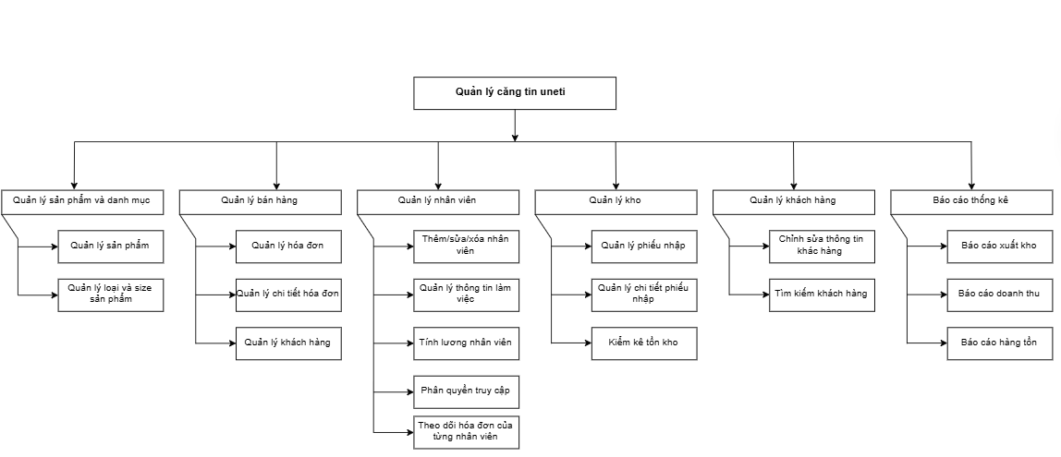

Hình 2...Sơ đồ phân rã chức năng

## 

## 2.2.Sơ đồ phân rã chức năng mức ngữ cảnh

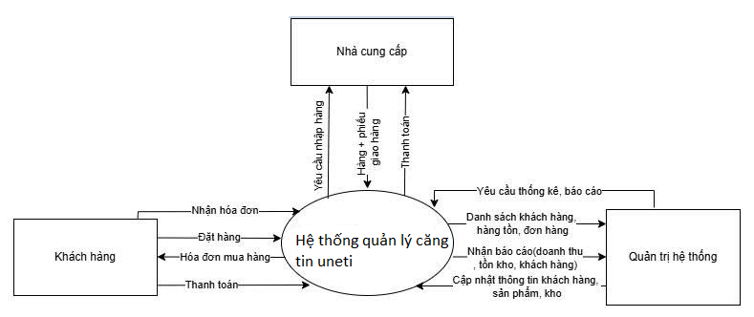

Hình .2.Sơ đồ phân rã chức năng mức ngữ cảnh

**Giải thích:**

Như hình 2.2 Sơ đồ luồng dữ liệu mức ngữ cảnh cho ta cái nhìn khái quát về quá trình hoạt động của hệ thống.Giải thích sơ bộ:

Tác nhân ngoài Nhân viên sẽ đưa thông tin của bản thân vào cho hệ thống cập nhật và xử lý.

Tác nhân ngoài Giám đốc đưa các yêu cầu cho hệ thống và nhận được các báo cáo và kết quả trả lời từ hệ thống.

## 

## 2.3Sơ đồ phân rã chức năng mức đỉnh

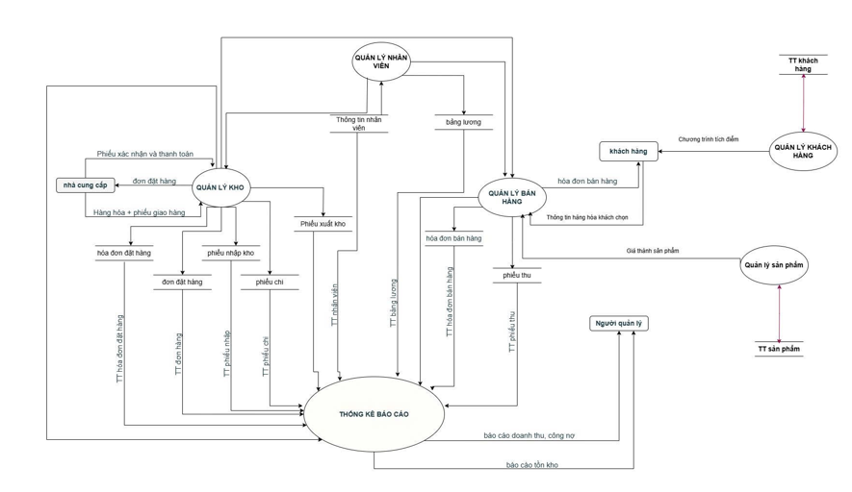

Hình 2..Sơ đồ phân rã chức năng mức đỉnh

**Mô tả chức năng**

## 2.4.Sơ đồ phân rã chức răng mức dưới đỉnh

### 2.4.1.Sơ đồ phân rã mức dưới đỉnh “Quản lí kho”

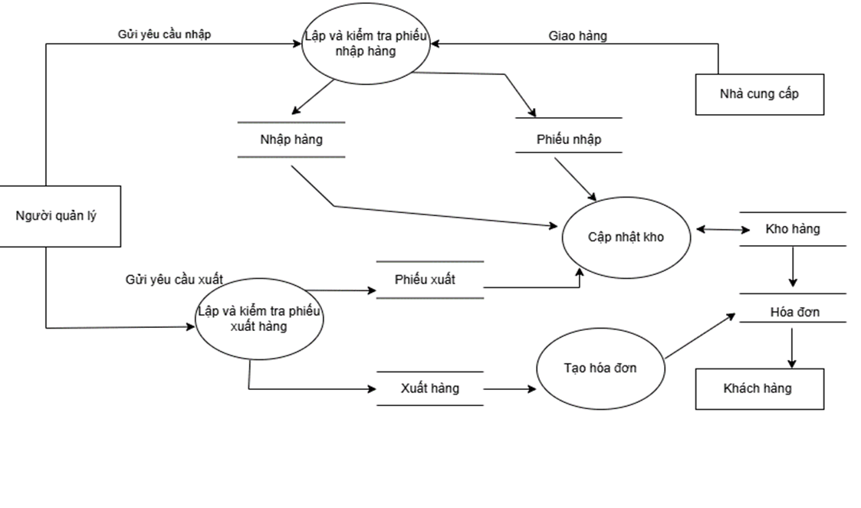

Hình 2..1.Sơ đồ phân rã chức năng mức dưới đỉnh quản lý kho

**Giải thích:**

### 2.4.2.Sơ đồ phân rã mức dưới đỉnh “Báo cáo thống kê”

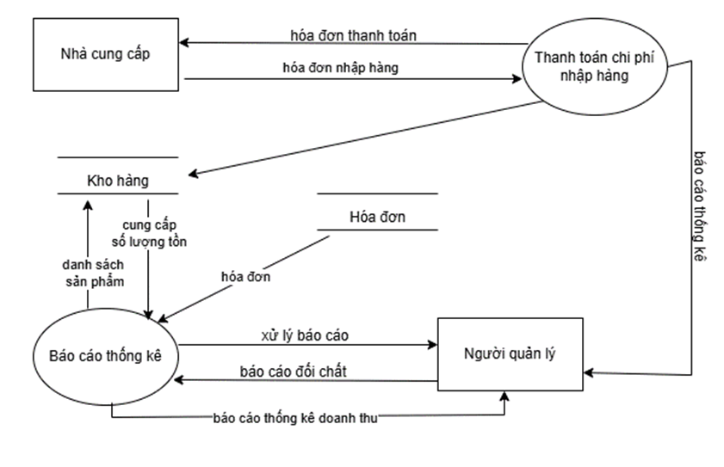

Hình 2.4.2.Sơ đồ phân rã chức năng mức dưới đỉnh báo cáo thống kê

**Giải thích:**

### 

### 2.4.3.Sơ đồ phân rã mức dưới đỉnh “Quản lý bán hàng”

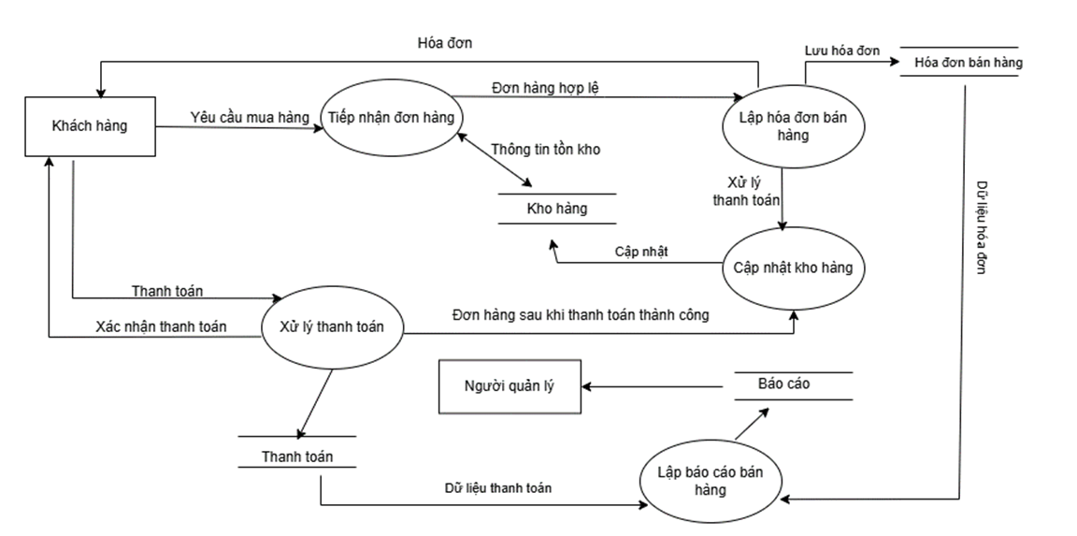

Hình 2.4.3.Sơ đồ phân rã chức năng mức dưới đỉnh quản lý bán hàng

**Giải thích:**

### 

### 2.4.4.Sơ đồ phân rã mức dưới đỉnh “Quản lý nhân viên”

Hình 2.4.4:Sơ đồ phân rã mức dưới đỉnh quản lý nhân viên

**Giải thích:**

### 

### 2.4.5.Sơ đồ phân rã mức dưới đỉnh “Quản lý khách hàng”

Hình 2.4.4:Sơ đồ phân rã mức dưới đỉnh quản lý khách hàng

**Giải thích:**

### 2.4.6.Sơ đồ phân rã mức dưới đỉnh “Quản lý sản phẩm”

Hình 2.4.4:Sơ đồ phân rã mức dưới đỉnh quản lý sản phẩm

**Giải thích:**

## 2.5.Sơ đồ liên kết thực thể

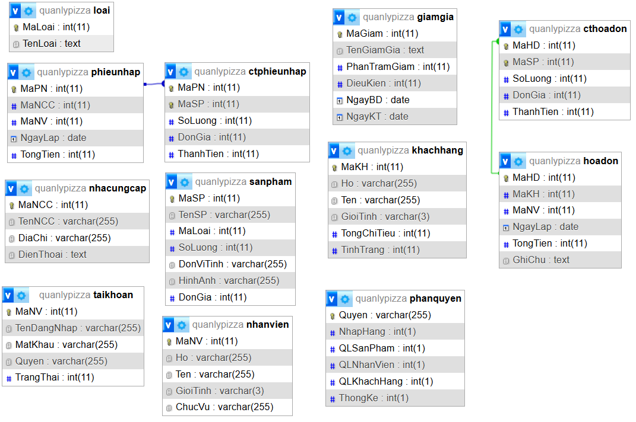

Hình 2.5.Sơ đồ liên kết thực thể

Bảng 2.5.Bảng thực thể

## 2.6.Sơ đồ liên kết thực thể chi tiết

Hình 2.6. Sơ đồ liên kết thực thể chi tiết

## 2.7.Cấu trúc bảng dữ liệu

### 2.7.1.Cấu trúc bảng Nhân sự

*Bảng 2.7.1.Bảng Nhân sự*

### 2.7.2. Cấu trúc bảng chức vụ

Bảng 2.7.2.Bảng Chức vụ

### 2.7.3. Cấu trúc bảng Công việc

Bảng 2.7.3.Bảng Công việc

### 2.7.4. Cấu trúc bảng Lương

Bảng 2.7.4.Bảng Lương

### 2.7.5. Cấu trúc bảng Nghỉ phép

Bảng 2.7.5.Bảng Nghỉ phép

### 2.7.6. Cấu trúc bảng Người dùng

Bảng 2.7.6.Bảng người dùng

### 2.7.7. Cấu trúc bảng Chấm công

Bảng 2.7.7.Bảng chấm công

### 2.7.8. Cấu trúc bảng Báo cáo thống kê

Bảng 2.7.8.Bảng báo cáo thống kê

## 2.8.Sơ đồ mối quan hệ giữa các thực thể

Hình 2.8.Sơ đồ mối quan hệ giữa các thực thể

**Giải thích**

Như Hình 2.8 ta thấy đây là **Sơ đồ mối quan hệ giữa các thực thể** của **hệ thống quản lý nhân sự**, thể hiện cấu trúc, các bảng dữ liệu và mối quan hệ giữa các bảng cơ sở dữ liệu với nhau.

# CHƯƠNG 3: THIẾT KẾ DATABASE

## 3.1.Database trên môi trường SQL

Hình 3.1.Database trên môi trường SQL

## 3.2.Thiết kế bảng nhân sự trên SQL

Hình 3.2.Thiết kế bảng nhân sự trên SQL

## 3.3.Thiết kế bảng Người dùng trên SQL

Hình 3.3.Thiết kế bảng Người dùng trên SQL

## 3.4.Thiết kế bảng Nghỉ phép trên SQL

Hình 3.4.Thiết kế bảng Nghỉ phép trên SQL

## 3.5.Thiết kế bảng Lương trên SQL

Hình 3.5.Thiết kế bảng Lương trên SQL

## 3.6.Thiết kế bảng Khen thưởng kỉ luật trên SQL

Hình 3.6.Thiết kế bảng Khen thưởng kỉ luật trên SQL

## 3.7.Thiết kế bảng Công việc trên SQL

Hình 3.7.Thiết kế bảng Công việc trên SQL

## 3.8. Thiết kế bảng Chức vụ trên SQL

Hình 3.8. Thiết kế bảng Chức vụ trên SQL

## 3.9. Thiết kế bảng Chấm công trên SQL

Hình 3.9. Thiết kế bảng Chấm công trên SQL

## 3.10. Thiết kế bảng Báo cáo thống kê trên SQL

Hình 3.10. Thiết kế bảng Báo cáo thống kê trên SQL

# CHƯƠNG 4: GIAO DIỆN

## 4.1.Trang đăng nhập

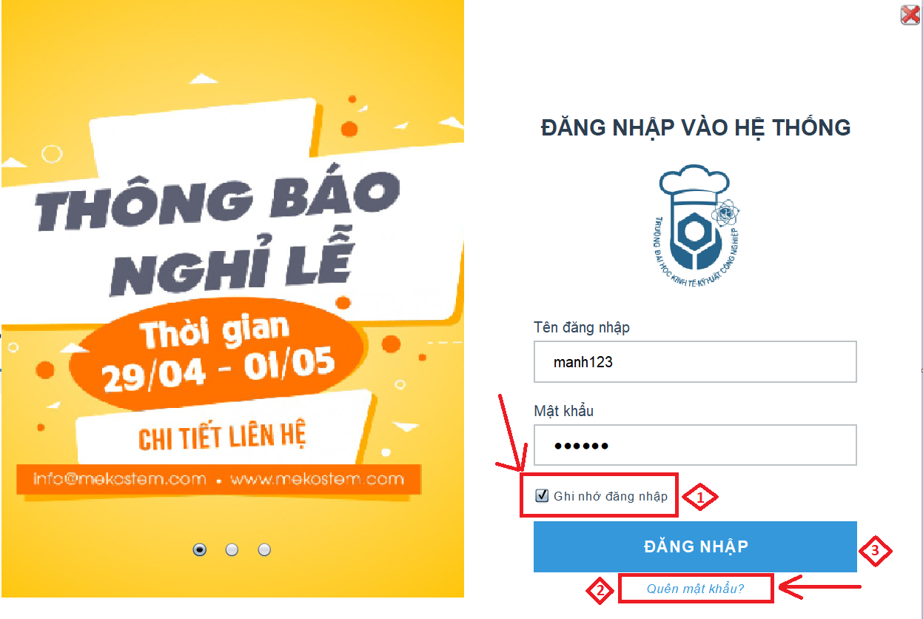

Hình 4.1.Giao diện Đăng nhập

**Giải thích:**

Như Hình 4.1 ta thấy được giao diện phần Đăng nhập của phần mềm , đây là **giao diện người dùng nhìn thấy đầu tiên** khi truy cập vào hệ thống, mục đích chính là **xác thực người dùng** thông qua thông tin đăng nhập và chỉ những nhân viên có tài khoản mật khẩu mới có thể truy cập. Giao diện được **thiết kế hiện đại** với banner tự động chuyển tiếp giúp admin có thể them thông báo, lịch trình cho nhân viên, thiết kế độc đáo ,đơn giản giúp người dung cảm thấy gần gũi, khoa học.

**Mô tả chức năng**

1. **“Ghi nhớ đăng nhập”** : khi tích vào sẽ ghi nhớ tài khoản mật khẩu (cách làm, khi ghi nhớ ta sẽ lưu xuống file , lúc khởi động chương trình sẽ lấy file lên kiểm tra)
2. **“Quên mật khẩu**” : khi bấm vào quên mật khẩu hiện :

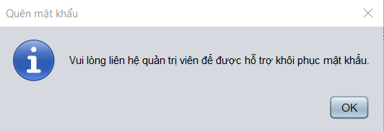

1. “Đăng nhập”:

* Khi đăng nhập thành công sẽ hiện:

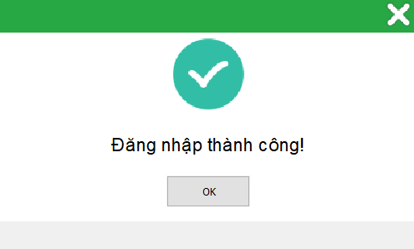

* Khi đăng nhập thất bại:

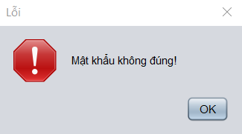

## 4.2.Giao diện Trang Chủ

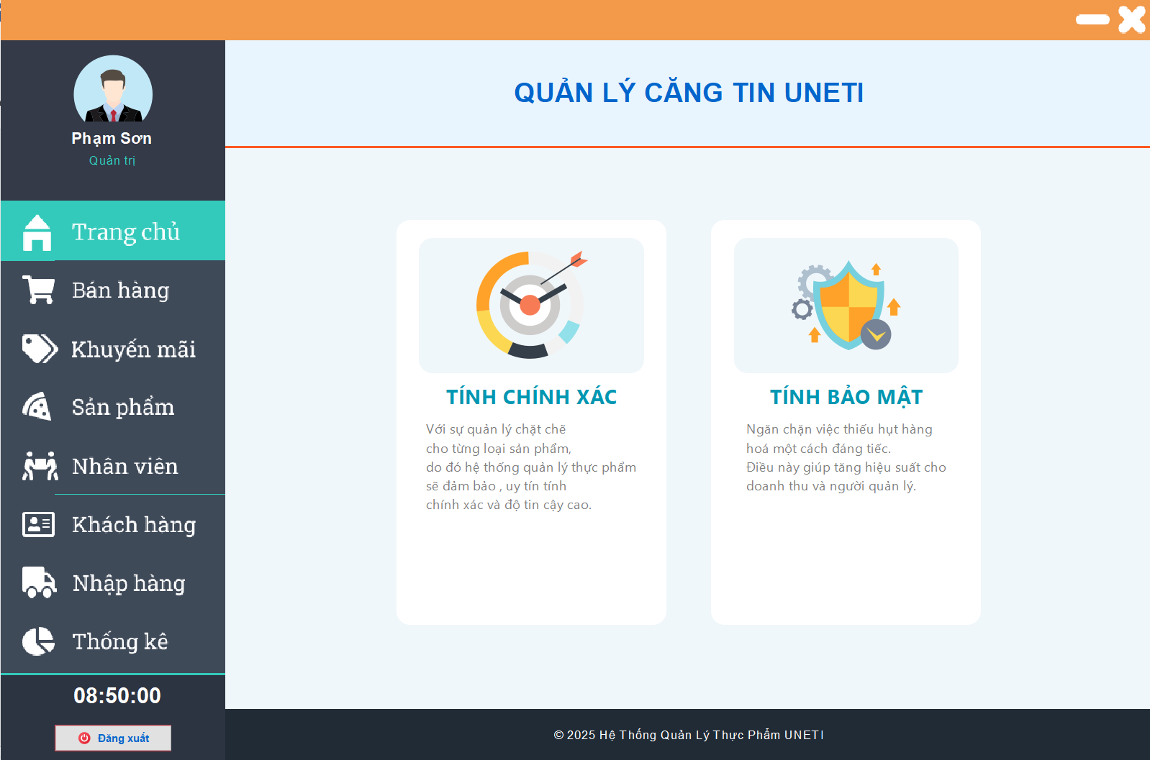

Hình 4.1.Giao diện trang chủ

**4.2.Giao diện Bán Hàng**

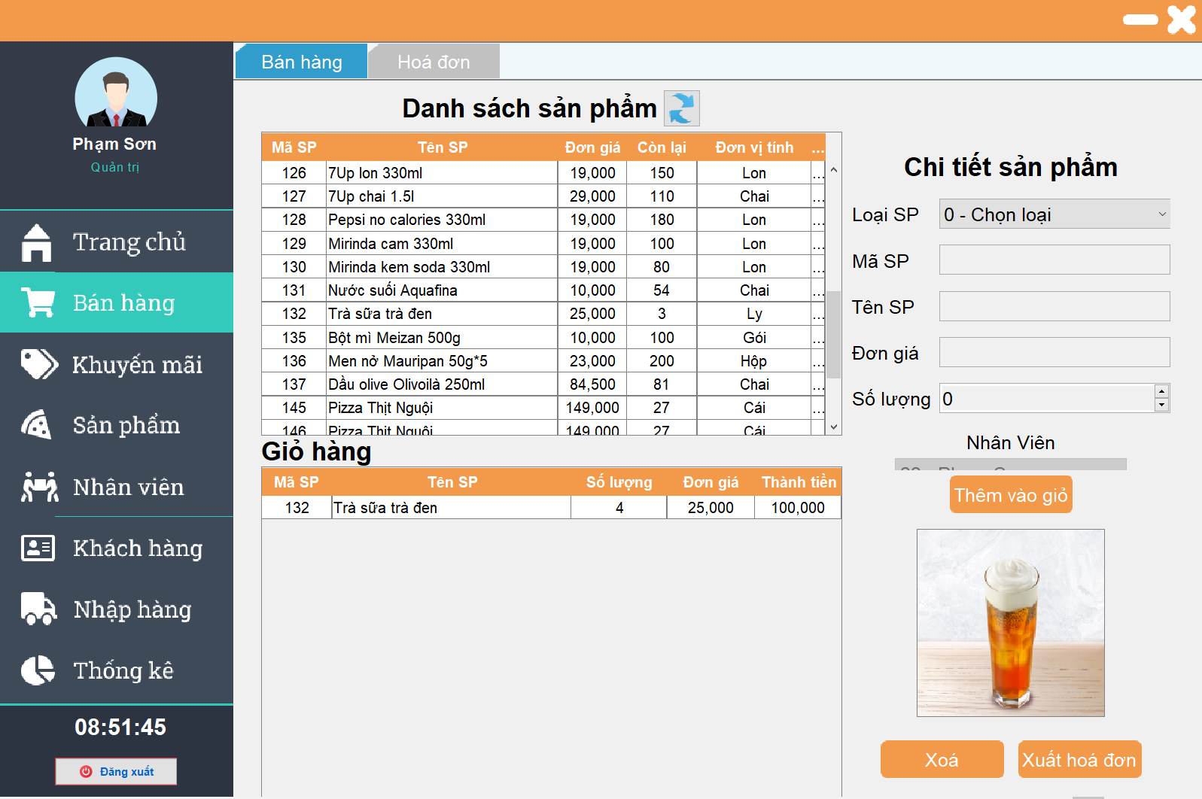

Hình 4.2.Giao diện Bán Hàng

**4.3.Giao diện sản phẩm**

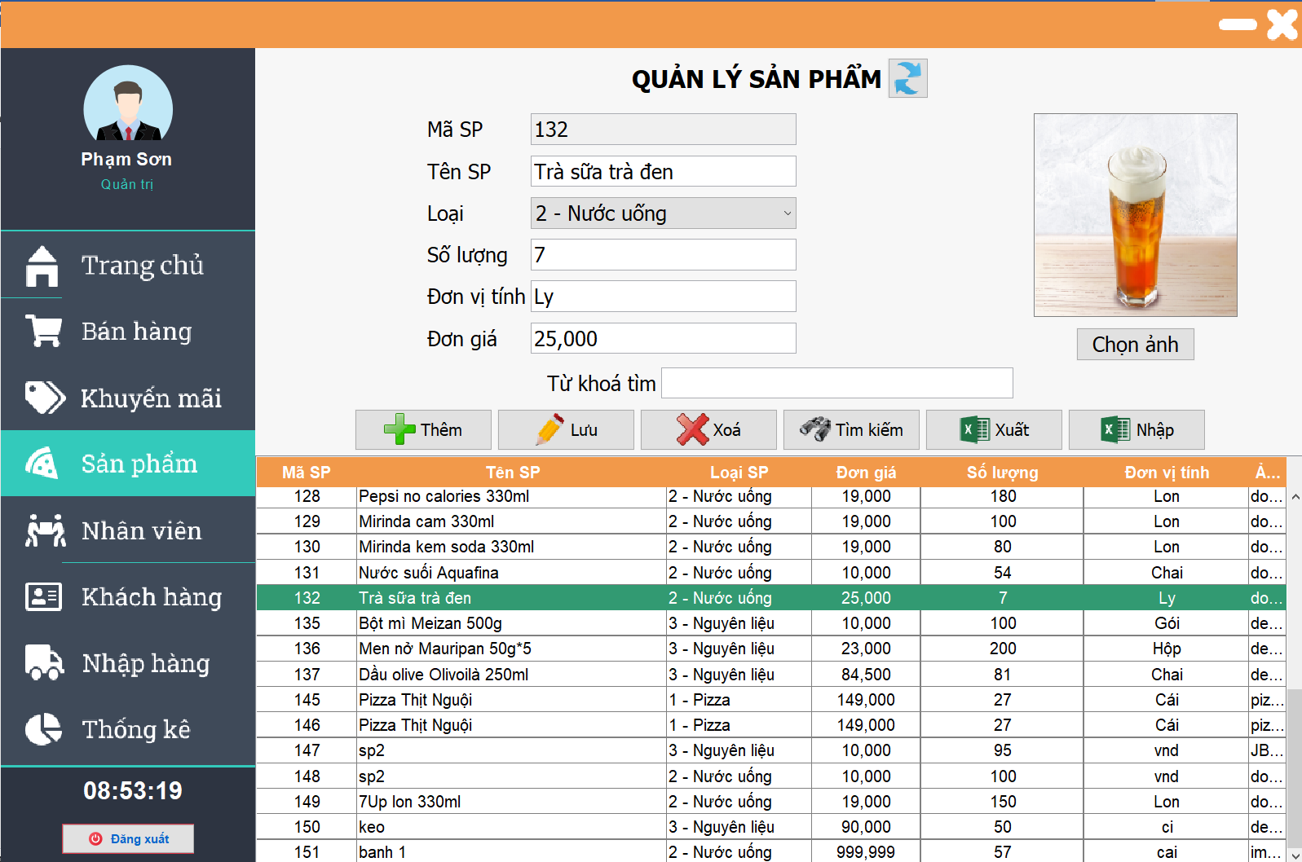

Hình 4.3.Giao diện Sản phẩm

**4.4.Giao diện khách hàng**

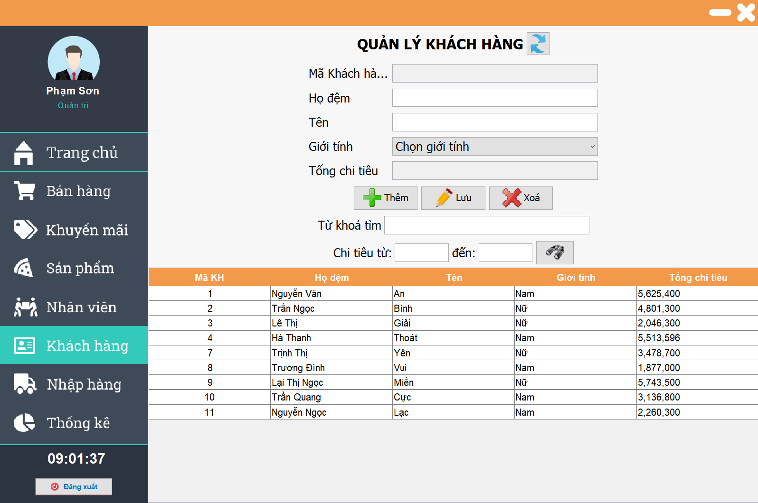

Hình 4.4.Giao diện Sản phẩm

# 

# CHƯƠNG 5: KẾT LUẬN

## 5.1.Kết quả thu được

Qua quá trình nghiên cứu, thiết kế và xây dựng website quản lý nhân sự, nhóm chúng em đã đạt được một số kết quả đáng ghi nhận như sau:

- Hoàn thiện một hệ thống quản lý nhân sự cơ bản bao gồm các chức năng chính: quản lý nhân sự, quản lý người dùng , quản lý công việc, quản lý chức vụ, quản lý nghỉ phép, quản lý lương, lịch sử công tác, quản lý chấm công và báo cáo thống kê.

- Giao diện website được thiết kế thân thiện với người dùng, dễ sử dụng và có khả năng tương thích trên nhiều thiết bị.

- Hệ thống đảm bảo tính bảo mật cơ bản, kiểm soát truy cập theo vai trò (quản trị viên, nhân viên)

- Dữ liệu được tổ chức và xử lý hợp lý giúp việc tìm kiếm, cập nhật và thống kê thông tin trở nên nhanh chóng và hiệu quả.

- Website được xây dựng với kiến trúc có khả năng mở rộng, tạo tiền đề để tích hợp thêm các tính năng nâng cao trong tương lai.

## 5.2. Những khuyến nghị sau kết quả nghiên cứu

Dù đạt được nhiều kết quả tích cực, hệ thống vẫn còn một số điểm cần tiếp tục hoàn thiện và nâng cấp:

**-Tối ưu hiệu suất:** Cần cải thiện tốc độ xử lý khi dữ liệu nhân sự tăng lên quy mô lớn.

-T**ăng cường bảo mật:** Nên bổ sung các cơ chế xác thực hai yếu tố, mã hóa dữ liệu nhạy cảm và ghi log hoạt động để nâng cao tính an toàn hệ thống.

- **Bổ sung tính năng:** Khuyến nghị phát triển thêm các chức năng như: quản lý hiệu suất làm việc, báo cáo phân tích nhân sự theo thời gian, tự động gửi thông báo nội bộ, tích hợp email/SMS.

- Khả năng tích hợp: Nên xây dựng các API để hệ thống có thể liên kết với phần mềm kế toán, hệ thống ERP hoặc phần mềm chấm công bằng máy vân tay/thẻ từ.

- T**hử nghiệm thực tế:** Cần triển khai thử nghiệm tại một số doanh nghiệp để đánh giá mức độ phù hợp và thu thập phản hồi cải tiến.

# TÀI LIỆU THAM KHẢO

[1] Kevin Yank, 2009,”Build Your Own Database Driven Website Using PHP & MySQL”,

[*https://archive.org/details/build-your-own-database-driven-web-site-using-php-and-mysql-4th-edition*](https://archive.org/details/build-your-own-database-driven-web-site-using-php-and-mysql-4th-edition)

[2] David Sklar and Adam Trachtenberg,2014, “**PHP Cookbook”,**

*https://www.oreilly.com/library/view/php-cookbook-3rd/9781449363758/*

[3] Tom Butler & Kevin Yank, **2017, *“*PHP & MySQL: Novice to Ninja*”*,** [*https://www.sitepoint.com/premium/books/php-mysql-novice-to-ninja-6th-edition*](https://www.sitepoint.com/premium/books/php-mysql-novice-to-ninja-6th-edition)